Механизмы контрольных групп
Задача 1:
Запустить контейнер с ubuntu, используя механизм LXC.
Ограничить контейнер 256Мб ОЗУ и проверить, что ограничение работает.
Добавить автозапуск контейнеру, перезагрузить ОС и убедиться, что контейнер действительно запустился самотоятельно.
При создании указать файл, куда записывать логи.
После перезагрузки проанализировать логи.

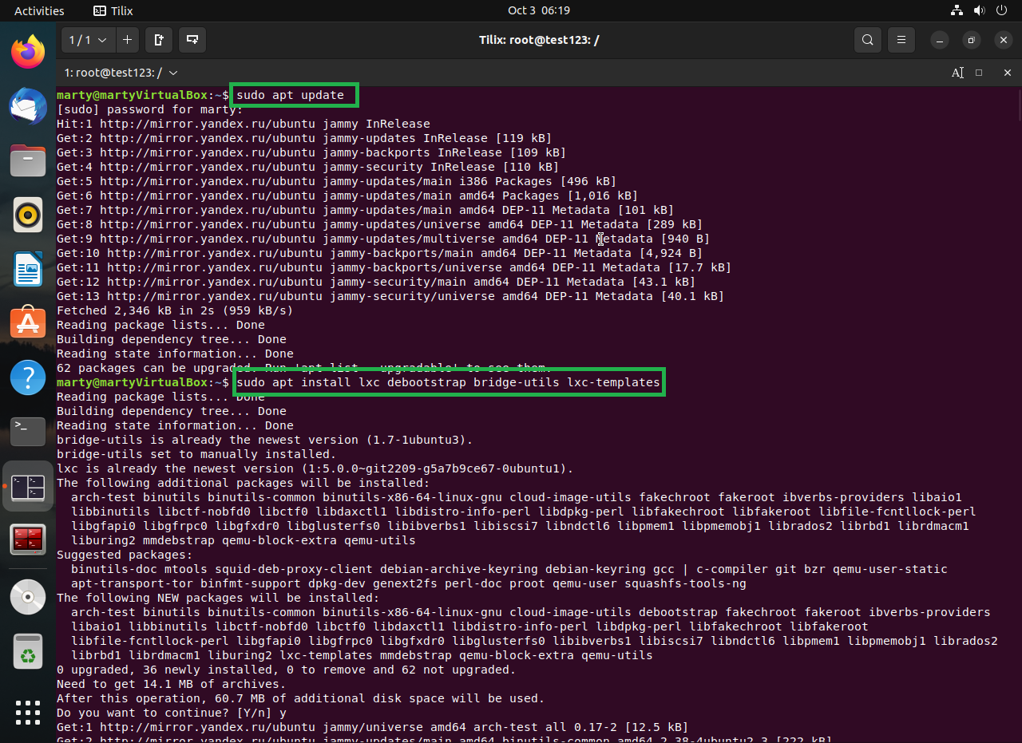

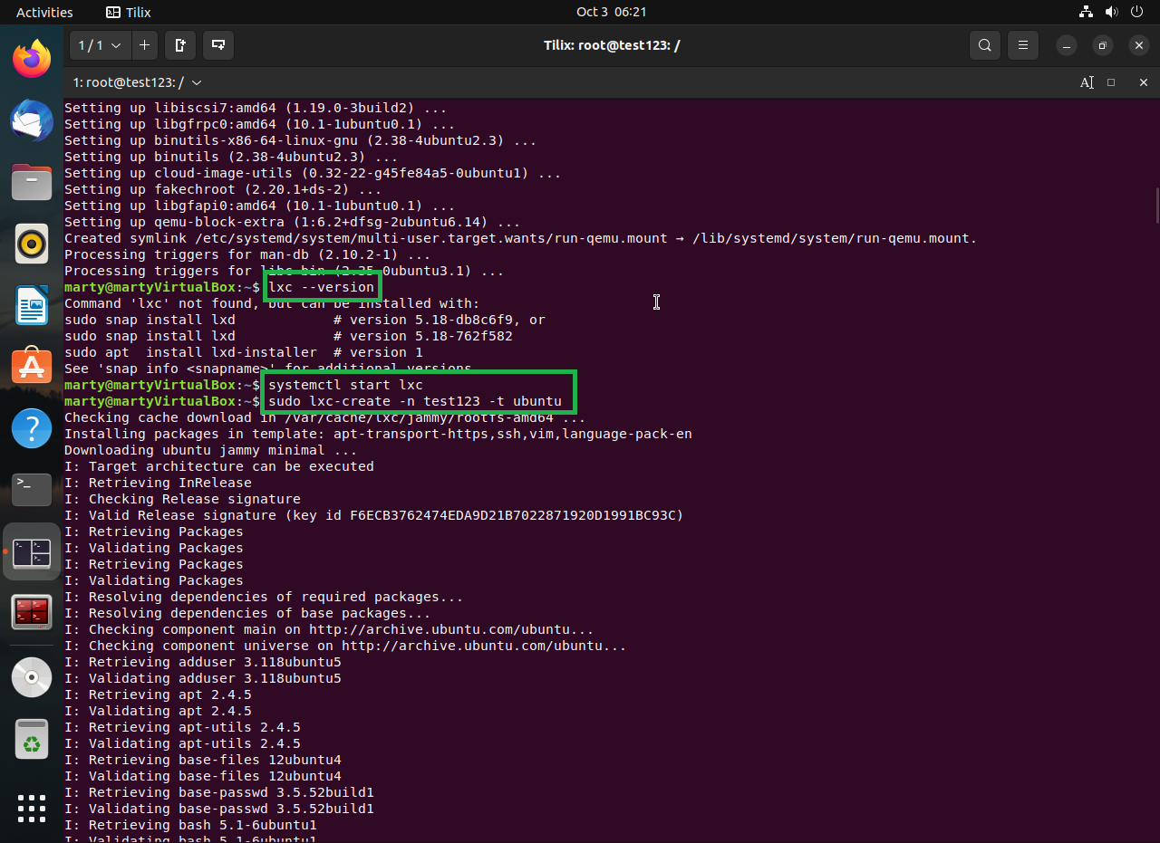

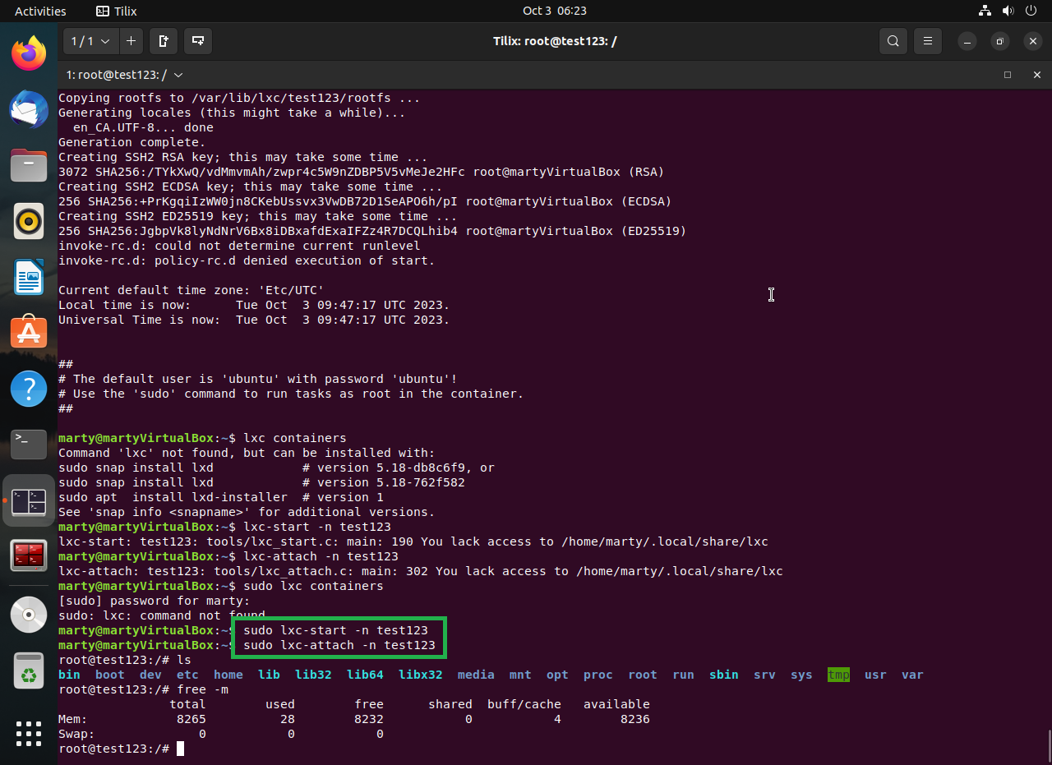

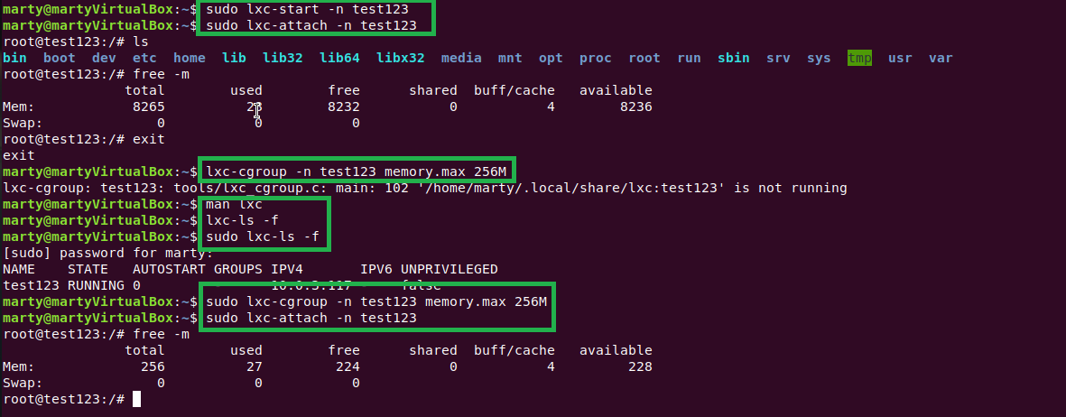

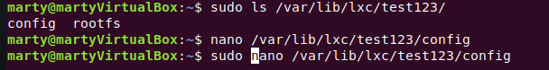

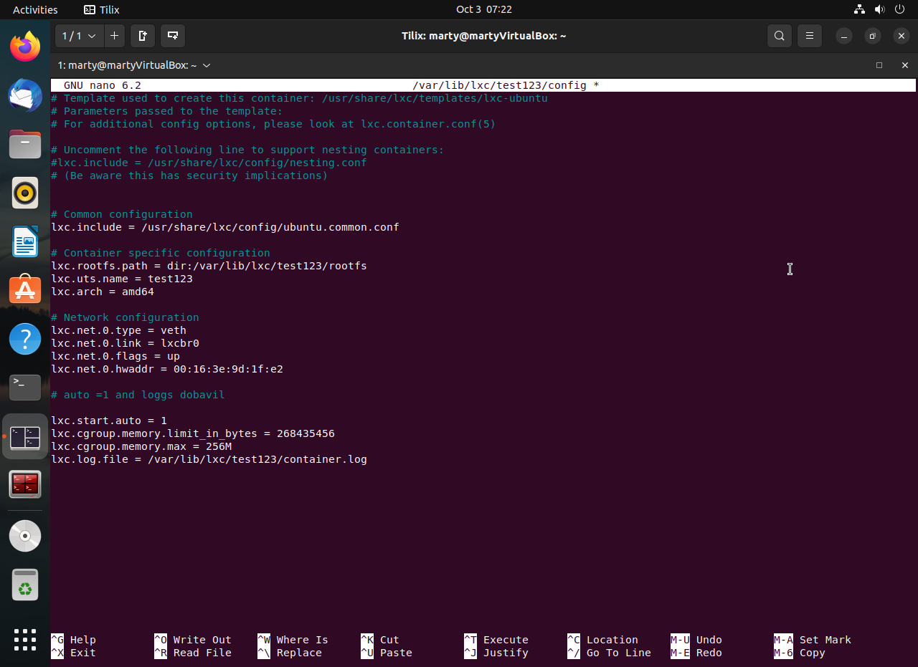

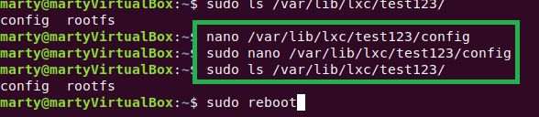

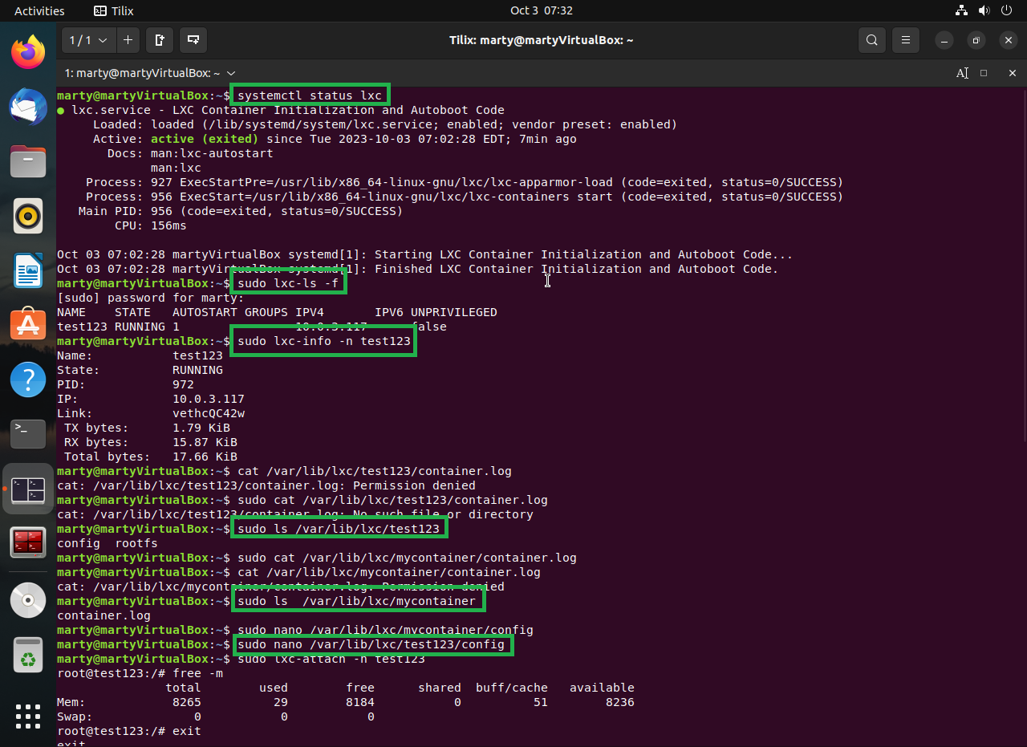

1) sudo apt update & sudo apt install lxc
2) sudo lxc-creste -n test123 -t ubuntu
3) sudo lxc-start -n test123
4) sudo lxc-attach -n test123
5) free -m
6) sudo lxc-ls -f
7) sudo lxc-info test123 -f
8) sudo lxc-cgroup -n test123 memory.max 256M
9) systemctl status lxc
10) sudo nano /var/lib/lxc/test123/config
|
|_> lxc.start.auto = 1
|_> lxc.log.file = /var/lib/lxc/test123/container.log
|_> lxc.cgroup.memory.limit_in_bytes = 256000000
|_> lxc.cgroup.memory.max = 256 M

11) sudo nano /etc/lxc/default.conf

***Задача 2:
Для желающих предлагается настроить автоматическую маршрутизацию между контейнерами.
Адреса можно взять 10.0.12.0/24 и 10.0.13.0/24

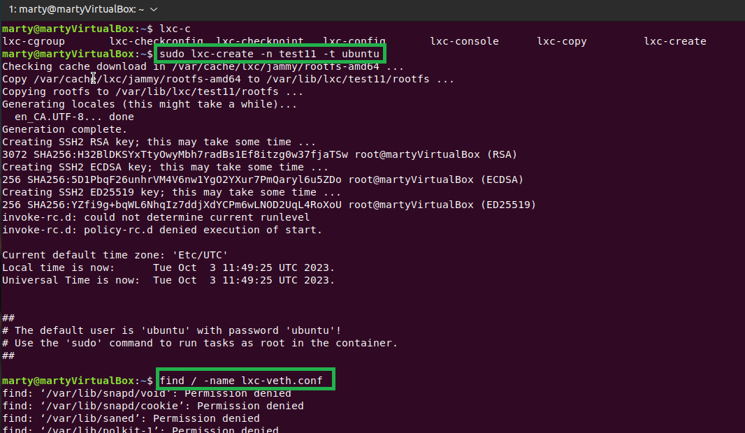

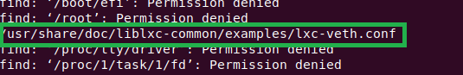

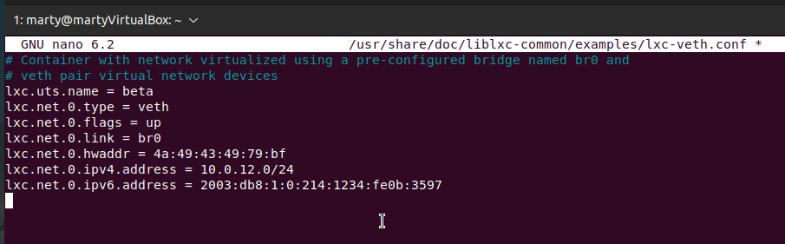

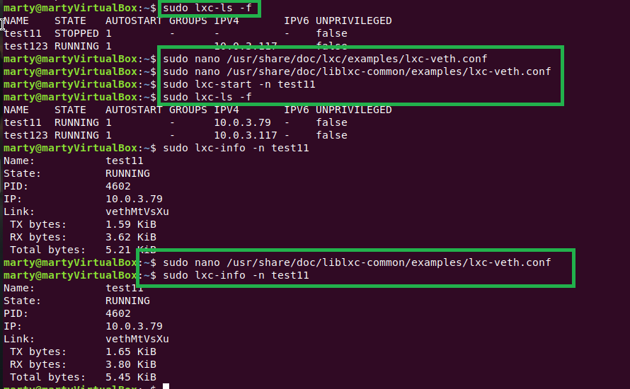

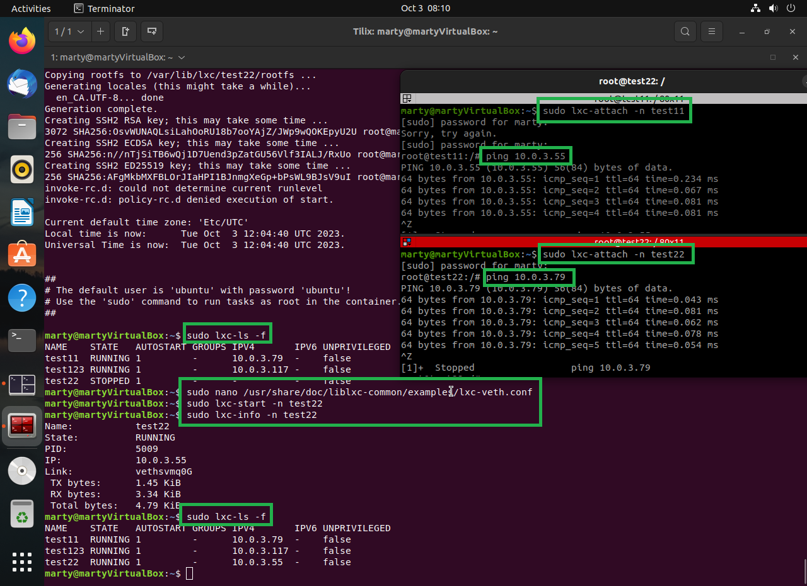

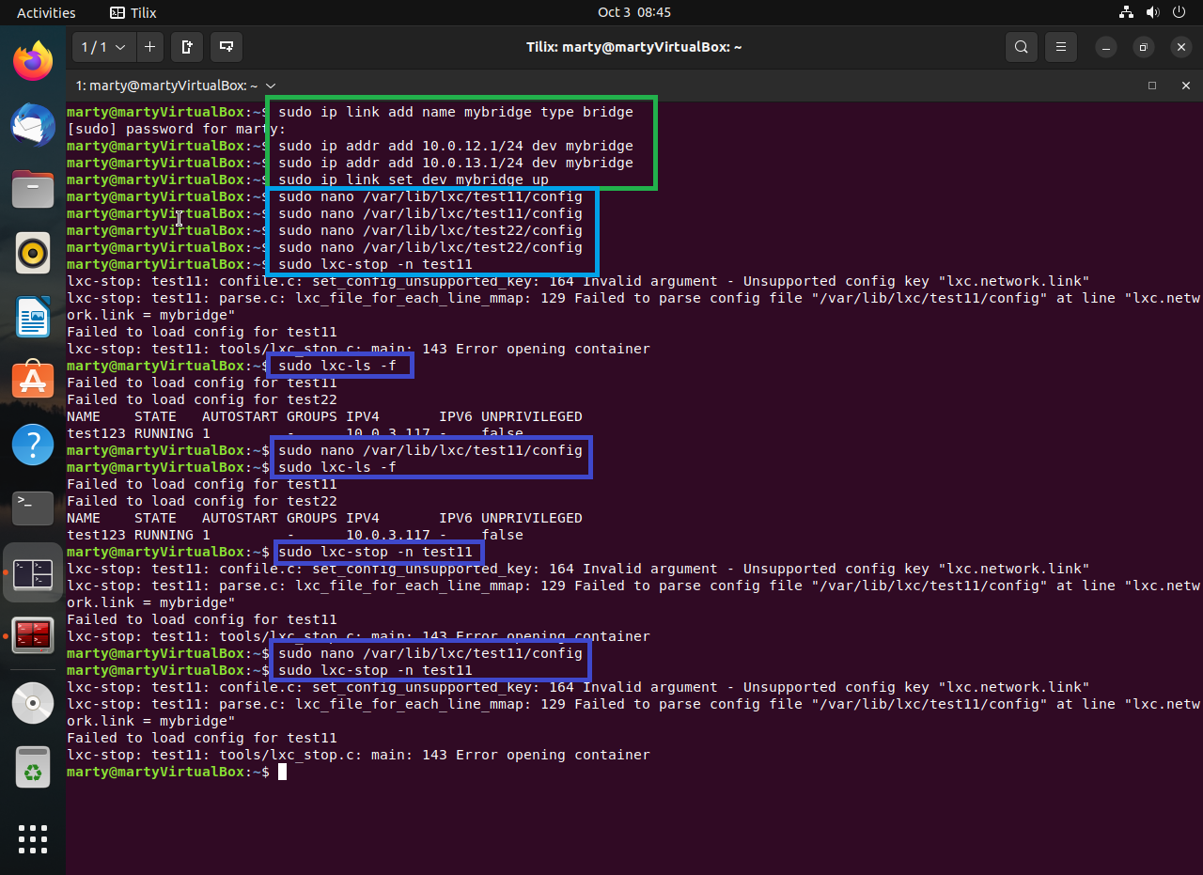

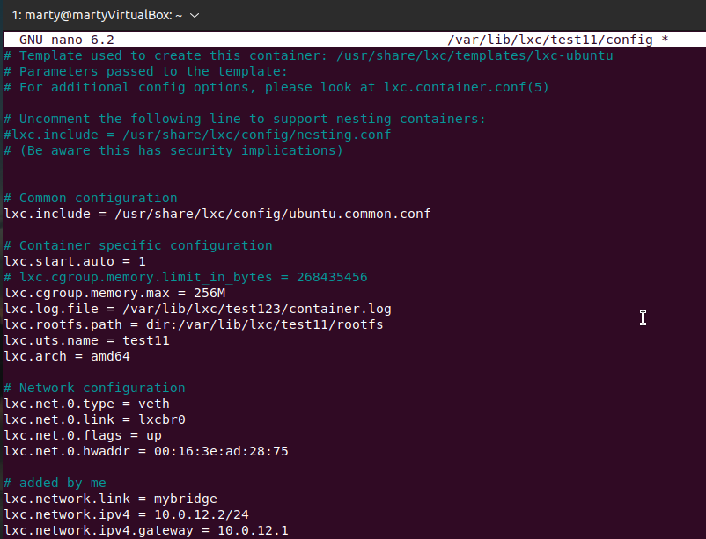

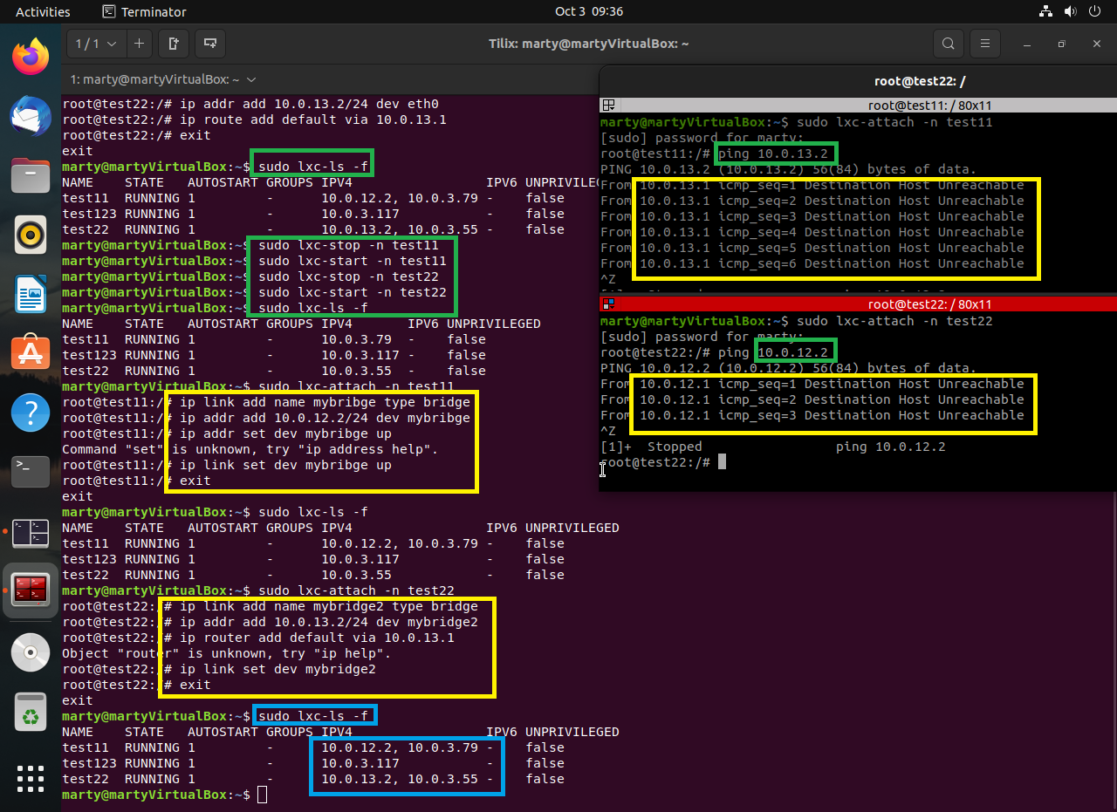
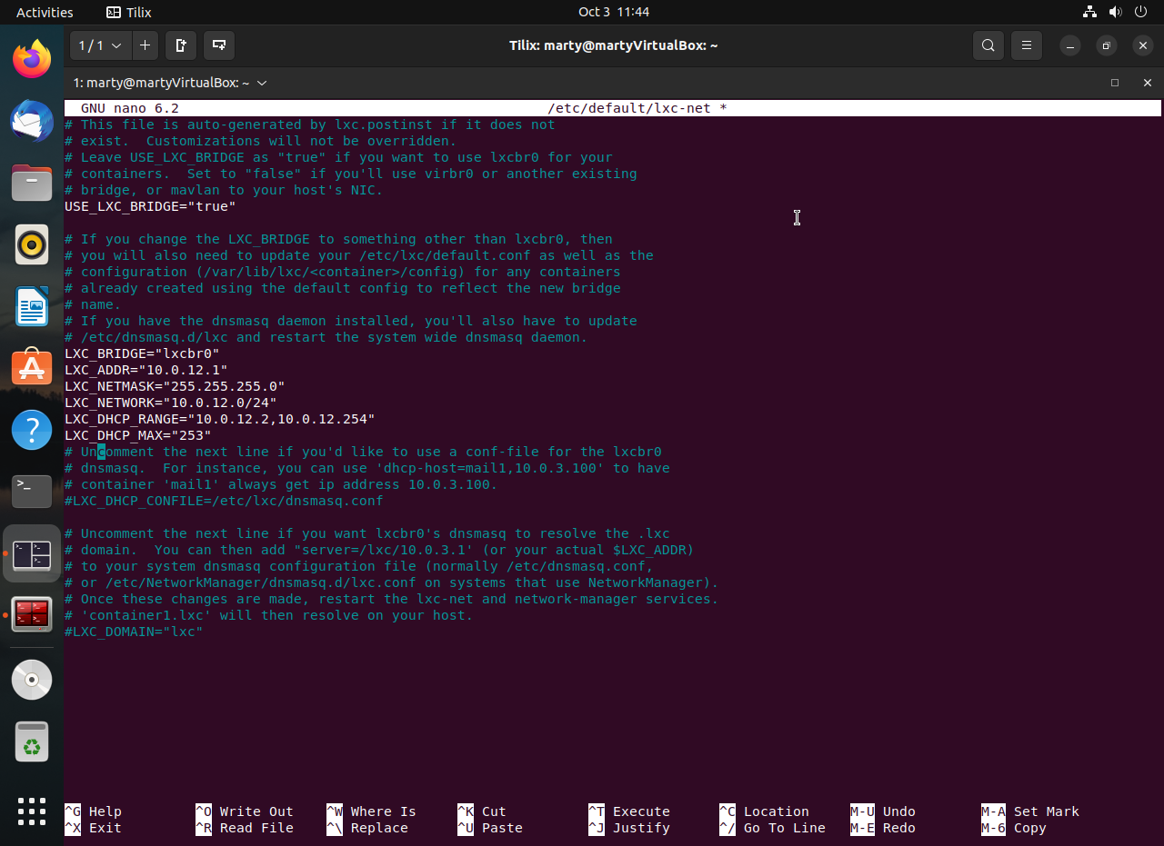

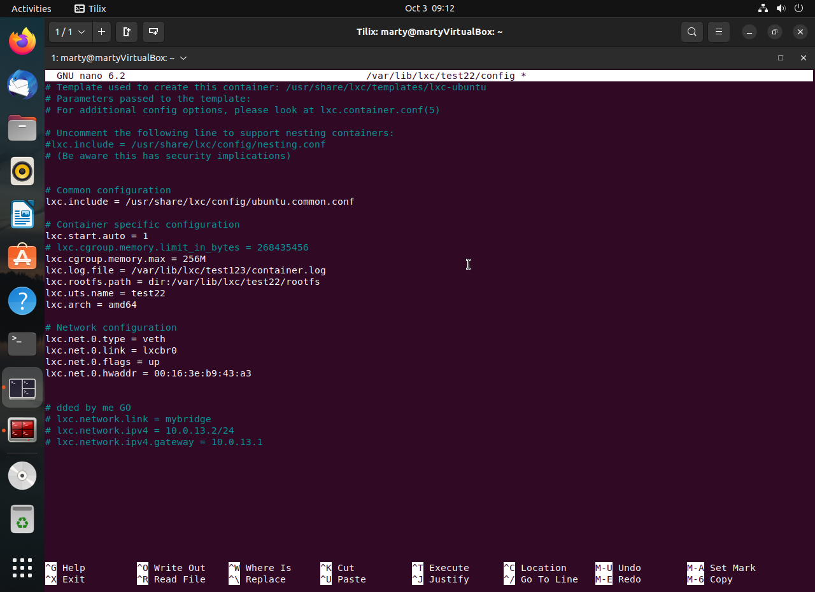

1) sudo lxc-creste -n test11 -t ubuntu
2) sudo lxc-creste -n test22 -t ubuntu
--------------------------------------------------------
3) sudo ip link add name mybridge type bridge
4) sudo ip addr add 10.0.12.1/24 dev mybridge
5) # sudo ip addr add 10.0.13.1/24 dev mybridge
5) sudo ip link set dev mybridge up
6) sudo ip route add 10.0.13.0/24 via 10.0.12.1 dev mybridge
7) ip route show
8) ip link show
---------------------------------------------------------
9) sudo nano /var/lib/lxc/test11/config # так не работает пришлось закомитеть
|
|_> lxc.network.type = veth
|_> lxc.network.link = mybridge
|_> lxc.network.ipv4 = 10.0.12.2/24
|_> lxc.network.ipv4.gateway = 10.0.12.1

10) sudo nano /var/lib/lxc/test22/config # так не работает пришлось закомитеть
|
|_> lxc.network.type = veth
|_> lxc.network.link = mybridge
|_> lxc.network.ipv4 = 10.0.13.2/24
|_> lxc.network.ipv4.gateway = 10.0.13.1
-----------------------------------------------------------
11) sudo lxc-start -n test11
12) sudo lxc-attach -n test11

13) sudo lxc-start -n test22
14) sudo lxc-attach -n test22

РЕШЕНИЕ ЗАДАЧКИ 2:

1) меняем конфигурацию файла /etc/default/lxc-net , вот так :
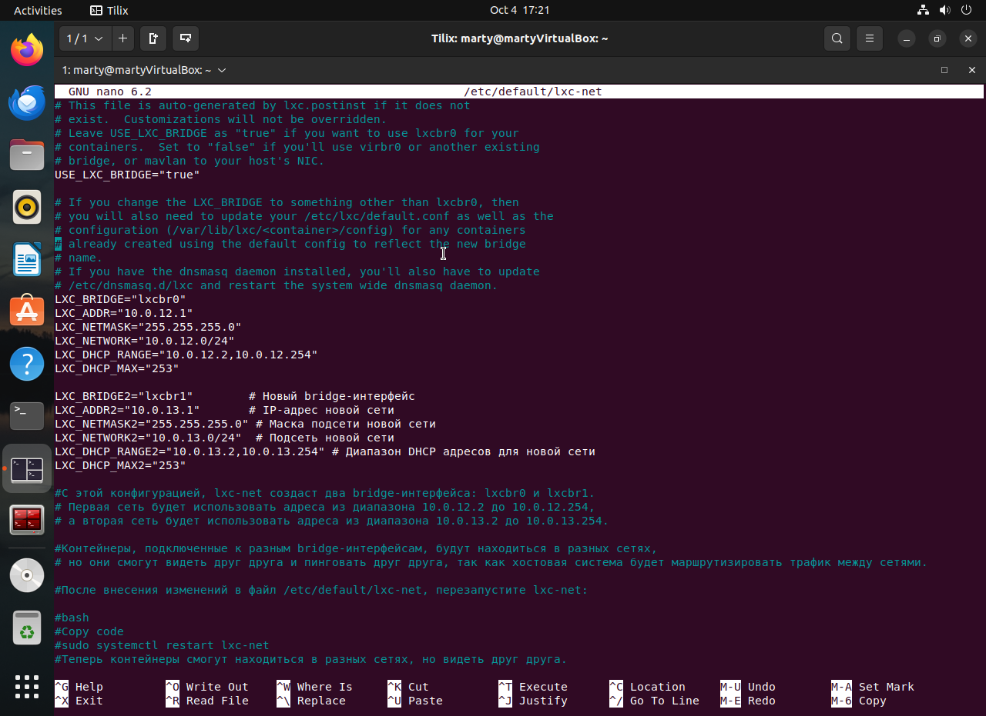

LXC_BRIDGE="lxcbr0"
LXC_ADDR="10.0.12.1"
LXC_NETMASK="255.255.255.0"
LXC_NETWORK="10.0.12.0/24"
LXC_DHCP_RANGE="10.0.12.2,10.0.12.254"
LXC_DHCP_MAX="253"

LXC_BRIDGE2="lxcbr1" # Новый bridge-интерфейс
LXC_ADDR2="10.0.13.1" # IP-адрес новой сети
LXC_NETMASK2="255.255.255.0" # Маска подсети новой сети
LXC_NETWORK2="10.0.13.0/24" # Подсеть новой сети
LXC_DHCP_RANGE2="10.0.13.2,10.0.13.254" # Диапазон DHCP адресов для новой сети
LXC_DHCP_MAX2="253"

С этой конфигурацией, lxc-net создаст два bridge-интерфейса: lxcbr0 и lxcbr1. Первая сеть будет использовать адреса из диапазона 10.0.12.2 до 10.0.12.254, а вторая сеть будет использовать адреса из диапазона 10.0.13.2 до 10.0.13.254.
Контейнеры, подключенные к разным bridge-интерфейсам, будут находиться в разных сетях, но они смогут видеть друг друга и пинговать друг друга, так как хостовая система будет маршрутизировать трафик между сетями.
После внесения изменений в файл /etc/default/lxc-net, перезапустите lxc-net:
1) sudo systemctl restart lxc-net
2) sudo reboot

2) проверяем сеть и lxc конейнеры , по началу нового интерфейса lxcbr1 видно не будет, это норм
мы его создадим его позже
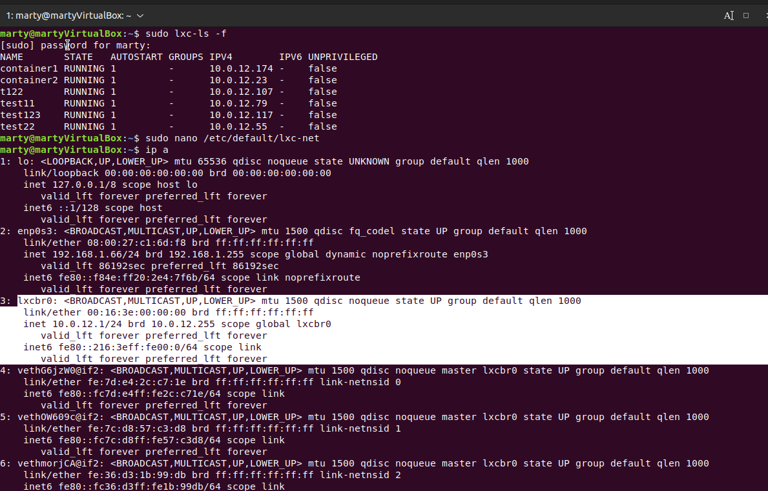
3) после перезагрузки создаем новый lxc-контейнер :
sudo lxc-create -n test33 -t ubuntu
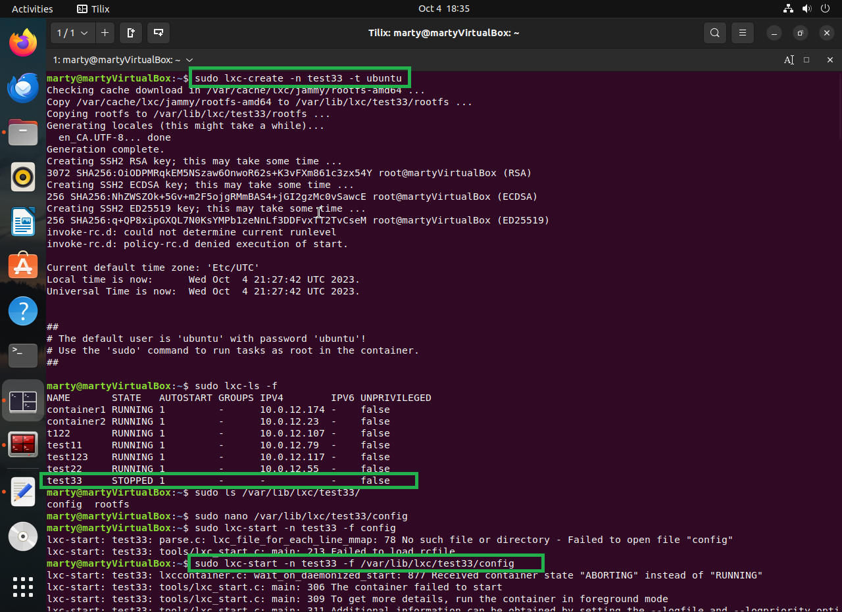

как видно test33 не запущен, но это к лучшему, пока test33 не видит новый интерфейс lxcbr1,
точнее интерфейс lxcbr1 еще не создан, следующий этап создать этот интерфейс.

проверка логов, ну так для галочки ^V^
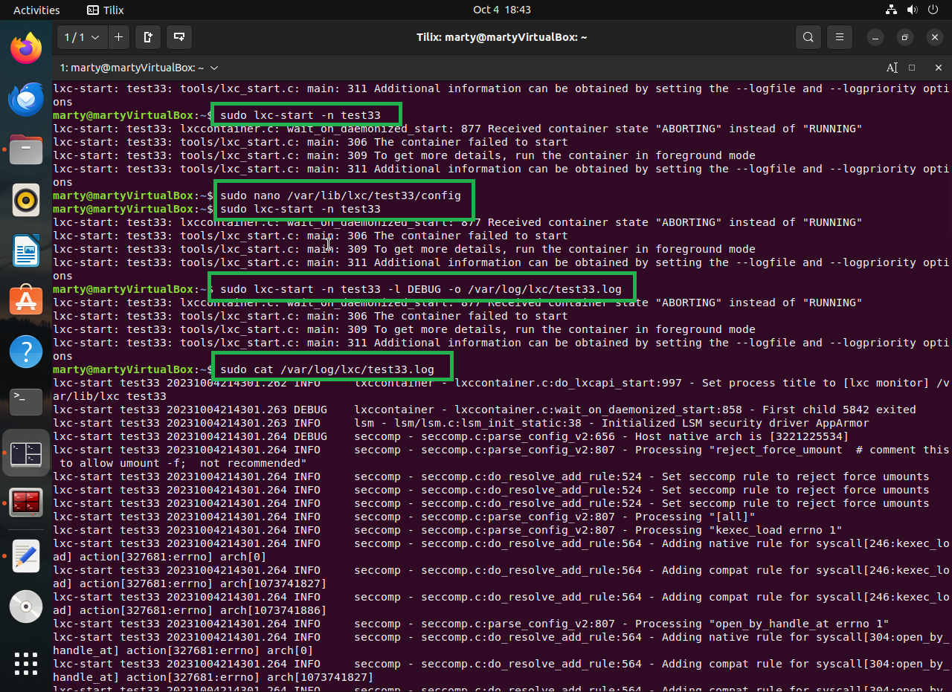

4) пропишем команды bash, создадим lxcbr1 с помощью следующих команд:
1) sudo brctl addbr lxcbr1
2) sudo ip addr add 10.0.13.1/24 dev lxcbr1
3) sudo ip link set dev lxcbr1 up
еще до запуска нужно проверить config test33, там должен быть указан интерфейс lxcbr1, а не
lxcbr0 иначе нечего не выйдет, это очень важно:
4)lxc.net.0.link = lxcbr1
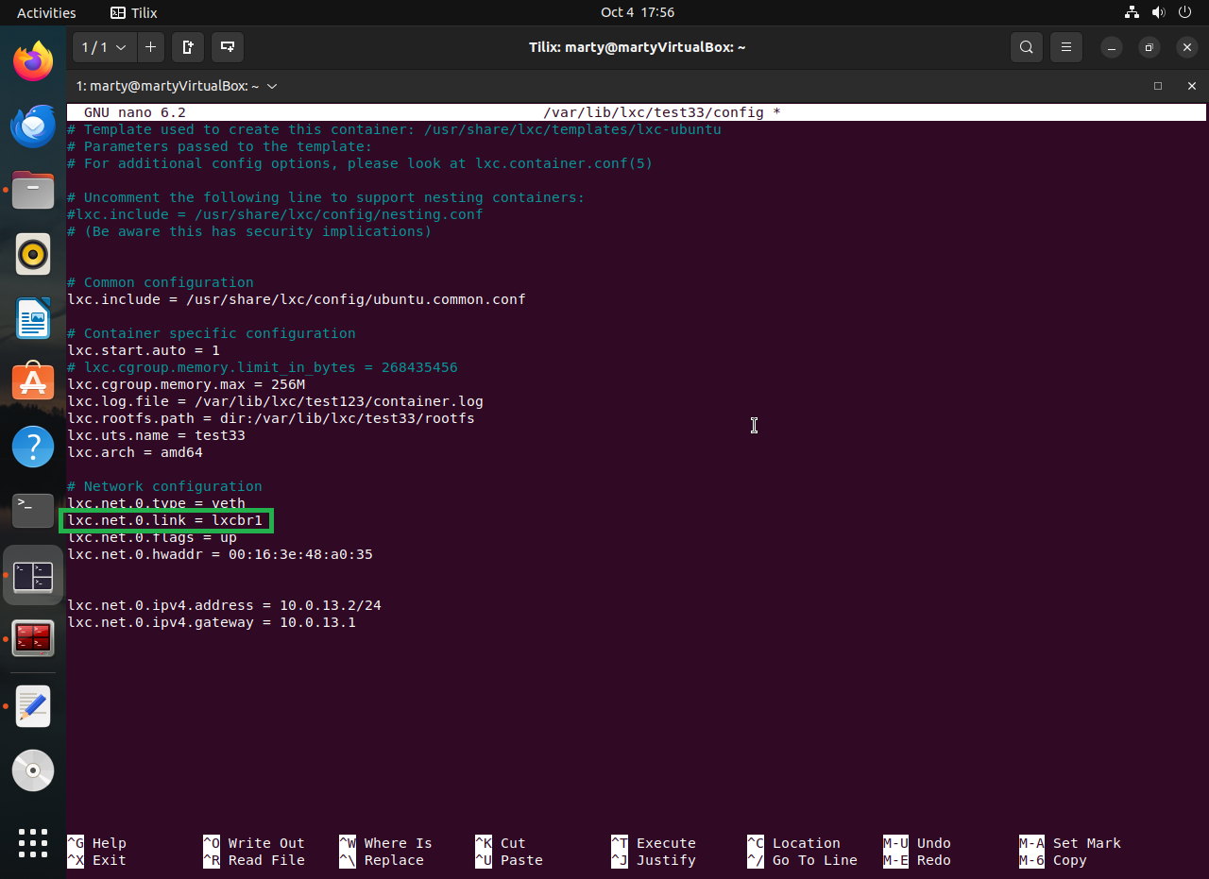

и запускаем lxc test33
5) sudo lxc-start -n test33
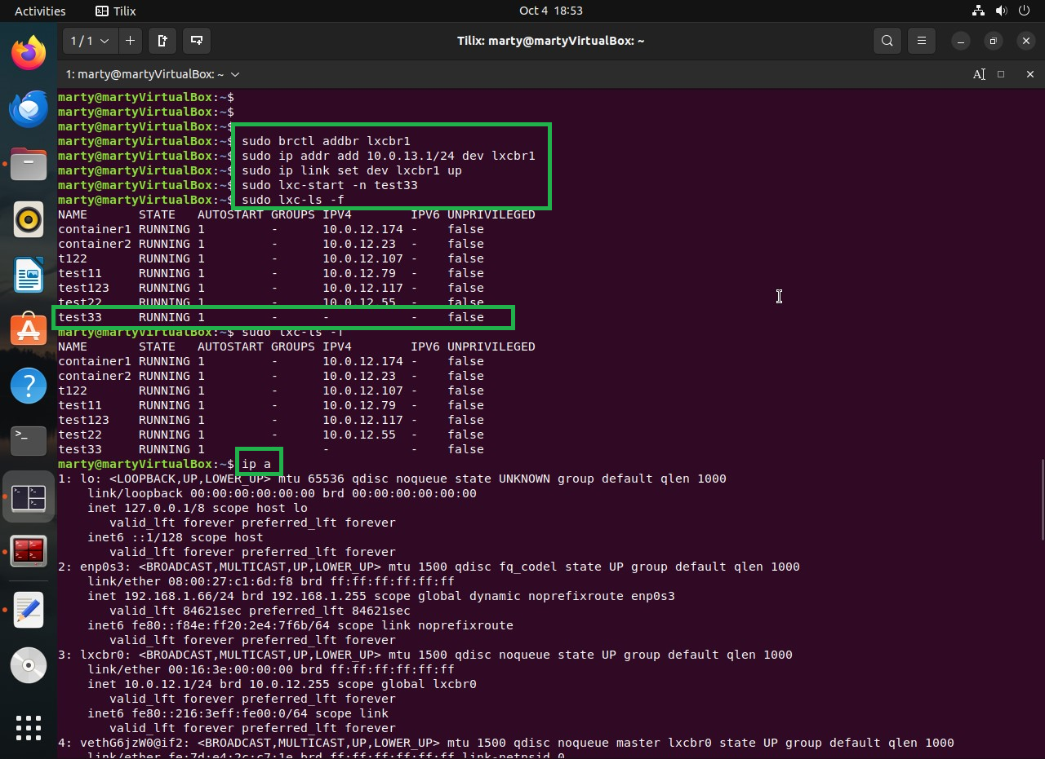

у test33 не будет ip-шника, мы его добавим далее в самон config файле,
за одно проверим есть ли интерфейс lxcbr1 в списках ip a

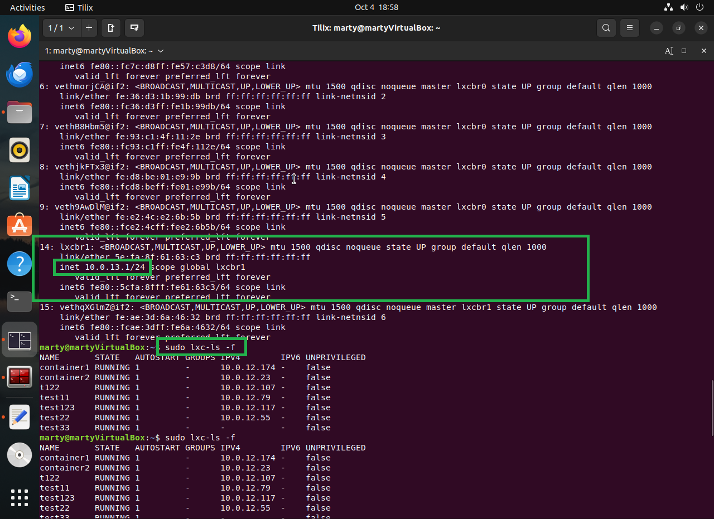

Интерфейс запустился lxcbr1 под номером №14 и его ip = 10.0.13.1/24, то что нужно :)

5) Совсем чуть не забыл, нужно настроить config в test33
точнее :
sudo nano /var/lib/lxc/test33/config
|_>
|_>1) lxc.net.0.ipv4.address = 10.0.13.2/24
|_>2) lxc.net.0.ipv4.gateway = 10.0.13.1
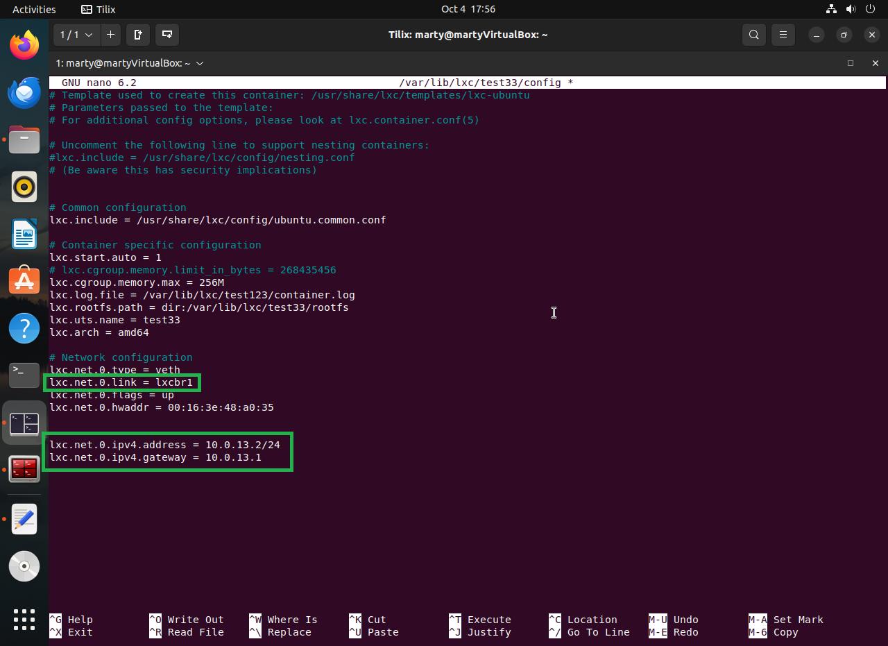
Теперь должно работать, проверяем
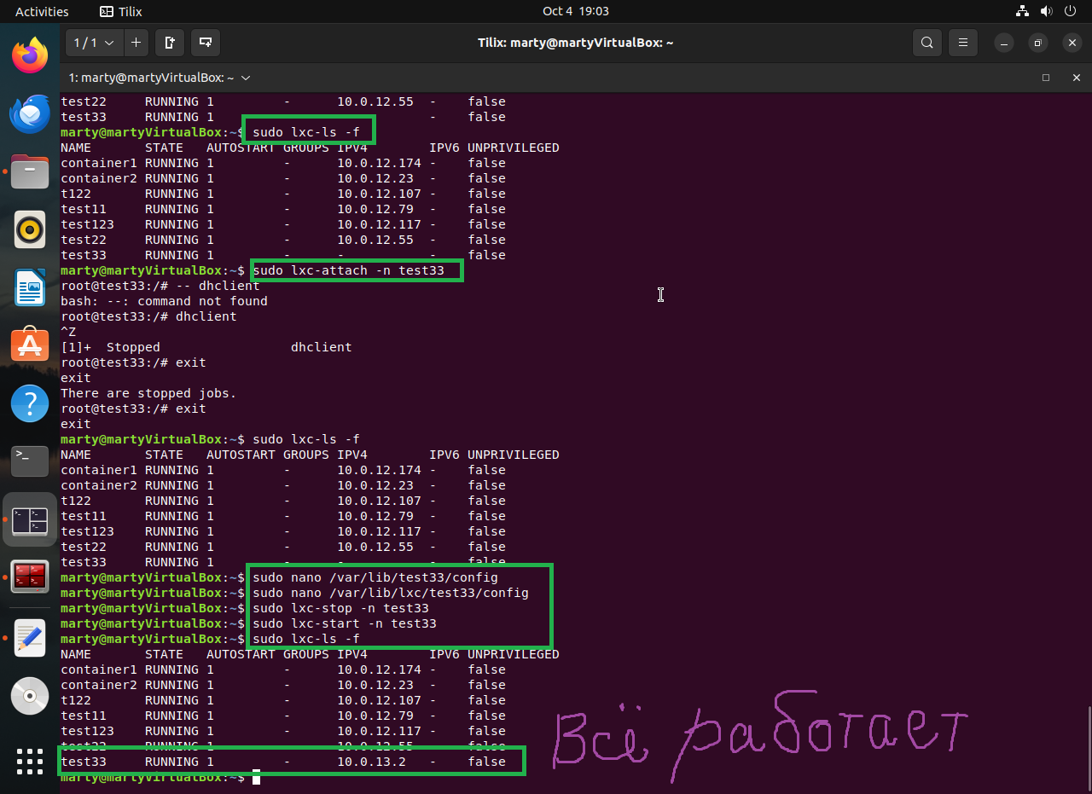

Осталось только пингануть сети , что и сделаем :
sudo lxc-attach -n test33
|
|_>root@test33:/# ping 10.0.12.55
|_>PING 10.0.12.55 (10.0.12.55) 56(84) bytes of data.

64 bytes from 10.0.12.55: icmp_seq=1 ttl=63 time=0.119 ms

64 bytes from 10.0.12.55: icmp_seq=2 ttl=63 time=0.112 ms

64 bytes from 10.0.12.55: icmp_seq=3 ttl=63 time=0.113 ms

64 bytes from 10.0.12.55: icmp_seq=4 ttl=63 time=0.153 ms

теперь для второй сети:
sudo lxc-attach -n test22
|
|_>root@test22:/# ping 10.0.13.2
|_>PING 10.0.13.2 (10.0.13.2) 56(84) bytes of data.

64 bytes from 10.0.13.2: icmp_seq=1 ttl=63 time=0.116 ms

64 bytes from 10.0.13.2: icmp_seq=2 ttl=63 time=0.122 ms

64 bytes from 10.0.13.2: icmp_seq=3 ttl=63 time=0.120 ms

64 bytes from 10.0.13.2: icmp_seq=4 ttl=63 time=0.162 ms

64 bytes from 10.0.13.2: icmp_seq=5 ttl=63 time=0.146 ms
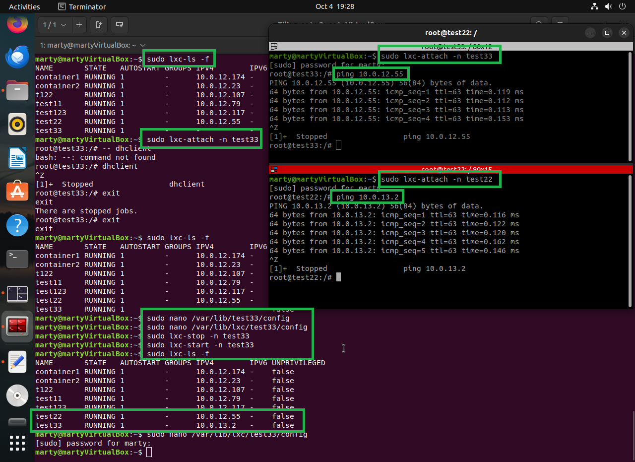

Спасибо, всего хорошего ;)

